
Міністерство освіти та науки України

Національний технічний університет України
«Київський політехнічний інститут імені Ігоря Сікорського»
Факультет інформатики та обчислювальної техніки

Кафедра інформатики та програмної інженерії
ЗВІТ

з дисципліни «Сучасні технології розробки
WEB-застосувань мовою програмування PHP»
Практична робота №12
«Анімація, Canvas та інтерактивні/ігрові елементи»

Виконала:
Студентка IІ курсу
групи ІП-41
Цаплюк О.Г.

Перевірив:
Ковтунець О.В.

2026

Практична робота №12
«Анімація, Canvas та інтерактивні/ігрові елементи»
Мета: Додати до застосунку елемент інтерактивності через CSS-анімацію чи Canvas API - індикатор прогресу, невелику міні-гру чи анімований графік, пов'язаний із реальними даними вашого домену (з практикумів 6, 9, 11), а не декоративний елемент «сам по собі». Для варіанта з Canvas - навчитися будувати цикл анімації через requestAnimationFrame і коректно перемальовувати кадр.
Варіант 18
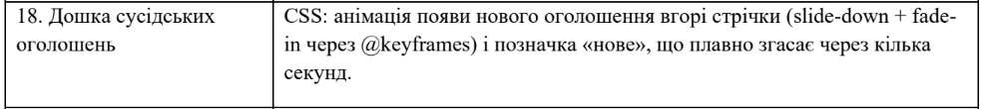
Хід роботи
Крок 1 Вибір технології
Дошку сусідських оголошень із CSS-анімацією вбудовано в головну сторінку FloraCare. Картки видно одразу під шапкою, перед каталогом рослин. Варіант 18 використовує CSS. Кроки 3 і 5 практикуму описують окрему реалізацію на Canvas.
Крок 2 Розмітка і CSS
Оголошення подано світло-м’ятними картками з темним текстом. CSS Grid розташовує їх у 3 колонки на широкому екрані, 2 — на середньому та 1 — на телефоні. Класи announcement-enter і announcement-new керують появою та згасанням позначки. Оформлення винесено в announcements.css.
@keyframes announcement-enter {
from { opacity: 0; transform: translateY(-24px); }
to { opacity: 1; transform: translateY(0); }
}
.announcement-enter {
animation: announcement-enter 550ms ease-out both;
}

Крок 4 Відображення реальних даних
Оголошення зберігаються в таблиці announcements: id, title, body та created_at. PHP-клас AnnouncementBoard використовує PDO і підготовлені запити. GET api.php?resource=announcements повертає масив записів за id у спадному порядку. Функція render() у JavaScript відображає поточний масив announcements, тому кількість карток та текст відповідають даним БД.
Крок 6 Зв’язок анімації з публікацією
Після успішного POST API повертає створений запис із HTTP 201. Він додається на початок масиву і передається у render() як новий ID. При помилці картка не додається. На першому завантаженні старі записи статичні; оновлення стрічки виділяє лише раніше невідомі ID, наприклад запис з іншої вкладки.
const post = await request('', new FormData(form));
announcements = [post, ...announcements.filter(
item => item.id !== post.id
)];
render(new Set([post.id]));
Крок 7 Керування
Кнопка «Додати оголошення» відкриває редактор із заголовком і текстом. Після успішної публікації редактор закривається. Помилка відображається у редакторі зі збереженням введеного тексту. Форма використовує CSRF-токен і серверну валідацію.
Крок 8 Продуктивність і завершення
Поява триває 550 мс, позначка згасає за 4 секунди. animationend прибирає клас і позначку. Наявні DOM-картки не створюються заново при оновленні. visibilitychange ставить CSS-ефекти на паузу; pagehide завершує їх. За prefers-reduced-motion картки відразу відображаються статично.
За 16 часовими мітками кадрів під час появи картки середній інтервал становив 7.41 мс, максимальний — 14.60 мс. Вимір зроблено в локальному браузерному запуску головної сторінки.

Результат роботи
Після публікації нова картка з’являється першою на головній сторінці. На знімку з тестової бази показано світлі картки та позначку «Нове» після додавання запису через редактор.
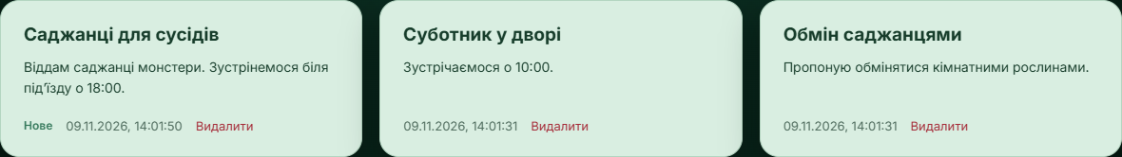
Рисунок 1 Стрічка на головній сторінці після публікації
Оновлений сценарій перевірено 09.11.2026 на PHP 8.5.10 та MySQL 8.0.43. Для тесту створено окрему базу на порту 3313 і запущено сайт на порту 8121.
Пройдено 46 браузерних перевірок. Підтверджено відкриття редактора, фокус заголовка, закриття клавішею Escape, збереження чернетки після помилки та успішну публікацію. Перевірено появу згори, проміжні значення прозорості, згасання позначки та завершення ефектів.
Каталог рослин пройшов 65 перевірок через HTTP. Новий протокол наведено у results/embedded-board.json. Попередні вимірювання практикума збережено у results/verification.json.

Крок 9 Коментарі та коміт
У коді прокоментовано завершення анімації та збереження наявних карток у DOM. Базову реалізацію зафіксовано комітом Add animated neighborhood announcements for practical 12.
Запуск і повторення перевірок
У config.php перевірити параметри MySQL. Для нової бази виконати sql/schema.sql, потім sql/02_announcements.sql та sql/indexes.sql у базі practicum12. Після цього запустити локальний сервер.
php -d extension=pdo_mysql -d extension=mbstring -S localhost:8000
Команда запуску для C:/php наведена в README.md. Відкрити index.php, натиснути «Додати оголошення», заповнити редактор і опублікувати запис. Перевірити появу першої картки, згасання позначки та збереження запису після перезавантаження.
Висновок
Під час практичної роботи я вбудувала дошку сусідських оголошень у головну сторінку FloraCare і додала редактор для публікації. Варіант 18 реалізовано через CSS: нова картка плавно з’являється згори, а позначка «Нове» поступово згасає. Ефект запускається після успішного збереження запису в MySQL. Браузерні перевірки підтвердили коректну роботу редактора та завершення анімації.

